ГБДОУ НАО «ЦРР – ДС «Аннушка»
Воспитатель: Смирнова Н.Н
Здоровьесберегающие технологии ДОУ- обязательное условие эффективности образовательного процесса.
«Здоровье детей — здоровье нации!». Этот девиз нашел свое отражение во многих образовательных документах, в том числе и в Федеральных государственных образовательных стандартах дошкольного образования. По ФГОС одним из приоритетных направлений деятельности детского сада является проведение физкультурно-оздоровительной работы, в том числе и путем использования здоровьесберегающих технологий в ДОУ.
Здоровьесберегающие технологии это один из видов современных инновационных технологий, которые направлены на сохранение и улучшение здоровья всех участников образовательного процесса в ДОУ. Использование таких технологий имеет двустороннюю направленность:
- формирование у дошкольников основ валеологической культуры, т.е. научить их самостоятельно заботиться о своем здоровье;
- организация образовательного процесса в детском садике без негативного влияния на здоровье детей.
Здоровьесберегающие технологии в ДОУ по ФГОС отлично сочетаются с традиционными формами и методами в педагогике, дополняя их различными способами осуществления оздоровительной работы. Использование таких технологий решает целый ряд задач:
- закладывание фундамента хорошего физического здоровья;
- повышение уровня психического и социального здоровья воспитанников;
- проведение профилактической оздоровительной работы;
- ознакомление дошкольников с принципами ведения здорового образа жизни;
- мотивация детей на здоровый образ жизни;
- формирование полезных привычек;
- формирование осознанной потребности в регулярных занятиях физкультурой;
- воспитание ценностного отношения к своему здоровью.
Для обеспечения комплексного подхода к охране и улучшению здоровья воспитанников, требуемого по ФГОС, в ГБДОУ «ЦРР - ДС «Аннушка» используются различные виды и формы современных здоровьесберегающих технологий:
- медико-профилактические (проведение медосмотров, контроль состояния здоровья детей, противоэпидемиологическая работа, профилактика многих заболеваний, санитарно-гигиеническая работа, контроль качества организации питания и т.д.);
- физкультурно-оздоровительные (проведение подвижных игр, спортивные мероприятия, валеологические занятия, процедуры закаливания, организация прогулок и т.д.)
- валеологическое образование родителей (мотивация родителей к ведению здорового образа жизни, обучение родителей способам взаимодействия с детьми по формированию у них валеологической культуры);
- валеологическое просвещение педагогов (ознакомление воспитателей с инновационными здоровьесберегающими технологиями и способами их внедрения, мотивация к здоровому образу жизни, расширение знаний о возрастных и психологических особенностях дошкольников);
- здоровьесберегающее образование детей (формирование валеологических знаний и навыков).
Реализуя все указанные виды здоровьесберегающих технологий можно достигнуть тесного взаимодействия основных факторов, влияющих на здоровье дошкольников.
Опытный педагог, планируя свою деятельность имеет в своем арсенале много эффективных разновидностей здоровьесберегающих технологий. К традиционным видам: относятся утренние и бодрящие зарядки, физминутки во время занятий, пальчиковые гимнастики, подвижные игры различной интенсивности, закаливающие процедуры - ходьба по солевым дорожкам, обливание ног прохладной водой, прогулки на свежем воздухе, здоровый сон.

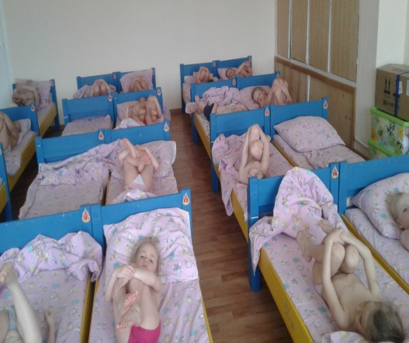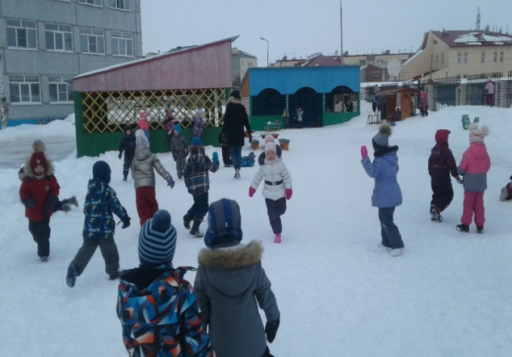

Все эти формы работы, несомненно, приносят огромную пользу подрастающему поколению - укрепляют здоровье детей и прививают здоровый образ жизни.
Помимо стандартных форм здоровьесберегающих технологий в своей воспитательно-образовательной деятельности стараюсь использовать новые.

Для развития мелкой моторики и активизации акупунтурных зон рук и ступней ног применяю с детьми массаж с использованием колючих мячиков. При перекатывании мяча, его шипы воздействуют на нервные окончания, ответственные за большинство процессов в организме. Массаж улучшает приток крови, стимулируют кровообращение, обогащает сенсорную среду малыша, стимулируя его психомоторное развитие - тем самым оказывая благотворное влияние на весь организм в целом.

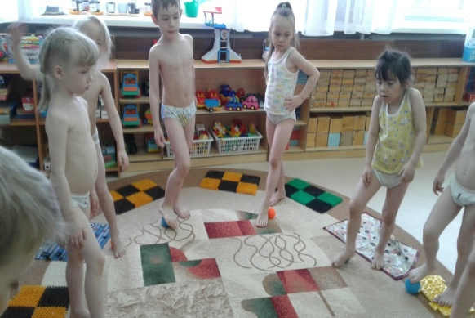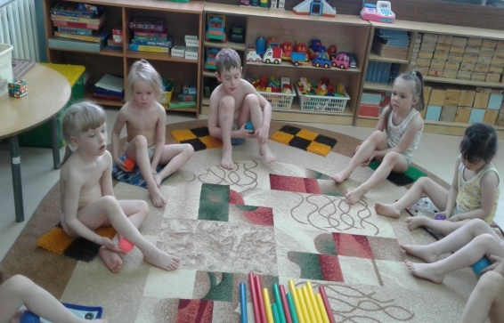

Еще один важный способ, используемый мною в работе с детьми, связанный с биоактивными точками организма – это массаж по системе профессора Аллы Уманской. Суть метода доктора Уманской заключается в стимуляции девяти активных точек пальчиками рук. Для проведения такого массажа специальной подготовки не требуется. Воспитатель демонстрирует местонахождение точек и по необходимости поправляет положение пальчиков на теле детей. Процедура массажа укрепляет защитные свойства органов дыхательной системы: легких, носовой полости, трахеи, бронхов и гортани. При воздействии на точки в организме начинает вырабатываться– интерферон. Он образуется клетками крови и является природной противовирусной защитой.
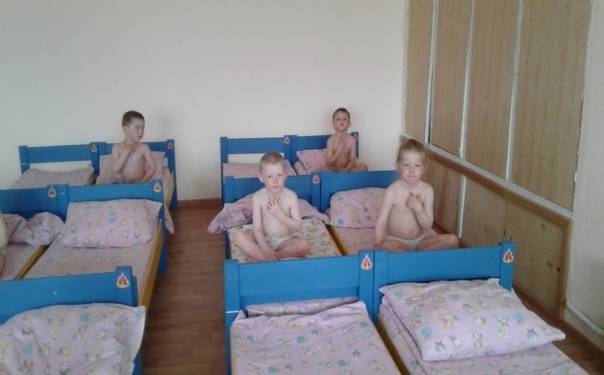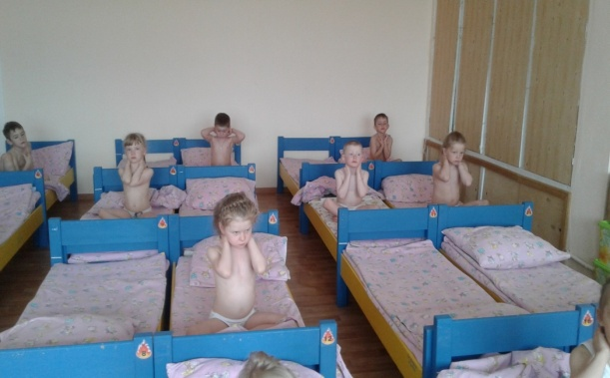
Большое внимание уделяю в своей работе профилактике плоскостопия. Для этого применяю коврики с различными неровностями. Ходьба по массажным дорожкам и коврикам может быть обычной, на носках, на пяточках, на внешней и внутренней стороне стопы. Коррегирующие упражнения для свода стопы полезно выполнять с помощью гимнастической палки. Несложные действия с гимнастической палкой укрепляют мышцы стоп, а значит, влияют на опорно-двигательный аппарат в целом.

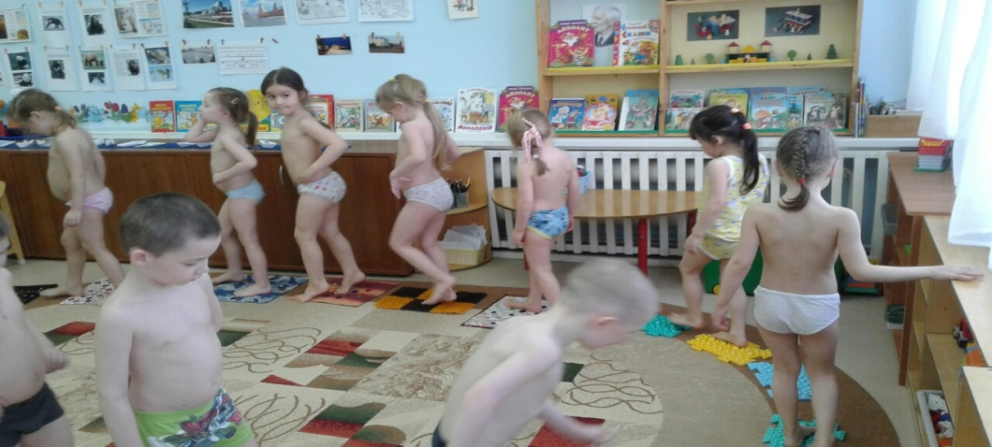

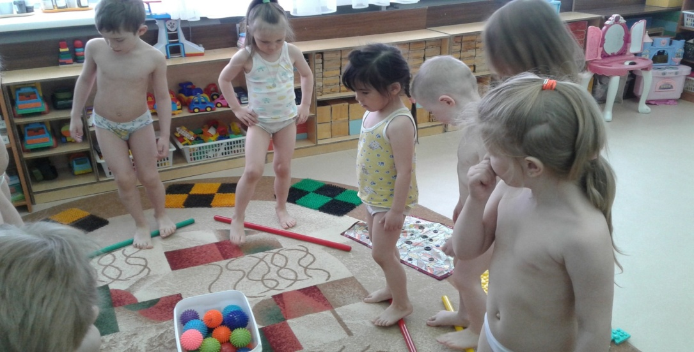
В последнее время очень популярны в обществе упражнения на растягивание мышц всего тела - это так называемый стретчинг. Стретчинг - упражнения рассчитаны на вовлечение в работу всего организма, включая психику, направлены на расслабление, настройку и восстановление функций мышц. Это позволяет без вреда, повышать общую двигательную активность, увеличивать природную гибкость, подвижность суставов, используя защитные силы организма, предупреждать многие заболевания. После дневного сна, когда организм максимально расслаблен, мы используем упражнения на растягивание мышц. Воспитанники с большим желанием стремятся стать пластичнее. Данная форма несет детям в группе положительный настрой детям на предстоящую деятельность, позволяет почувствовать себя сильными, красивыми, с чувством внутренней свободы.
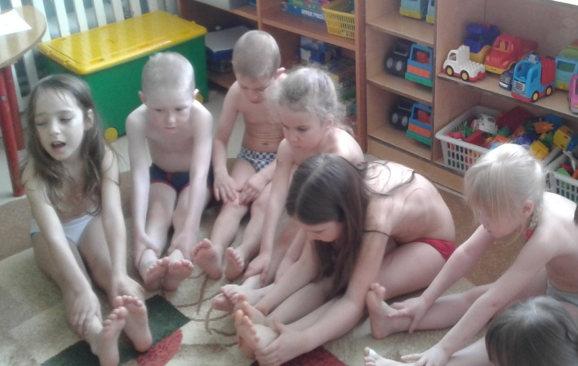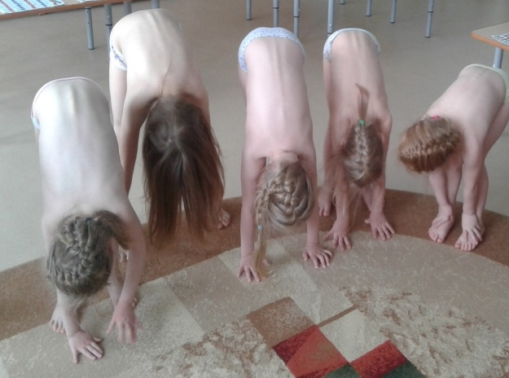
День в детском саду всегда насыщен различными мероприятиями и занятиями. Для снятия психологического и физического напряжения детей педагоги нашего детского сада проводят «минутку шалости». Под музыку специально подобранную для детей выполняются танцевальные движения. В эти минуты происходит раскрепощение, улучшается координация и моторика, а также происходит выброс гормонов счастья: серотонина и эндорфина. Таким образом, физическое состояние детей становится более энергичным и активным.
Основы валеологического воспитания в детском саду закладываются с самого раннего детства. Во время всех гигиенических процедур, на прогулке, при одевании на прогулку проводится беседа с детьми о необходимости тех или иных мер. Во время приема пищи ведется разговор о пользе предлагаемых продуктов, о содержании в них полезных минеральных веществ и витаминов.
Таким образом, использование систематически разнообразных форм здоровьесберегающих технологий в детском саду ведет к сохранению и укреплению здоровья детей и является обязательным условием эффективности образовательного процесса.

